DOSSIER DE PRENSA
Reactivación de las rutas del proyecto “¿Te Enseño mi Pueblo?”

17/05/2021
Programa de Voluntariado Ribera Voluntariis
ADRI Ribera del Duero Burgalesa

Contenido
1. Programa de Voluntariado Ribera Voluntariis 4
1.1. Objetivos: 4
Ser Rural en la Ribera del Duero Burgalesa: 4
Patrimonio 4
Estrechar lazos intergeneracionales. 4
Participación ciudadana. 4
Cohesión social. 4
Generar Riqueza: 4
1.2. El voluntariado y la participación en el medio rural 5
1.3. Conocimiento, conservación y difusión claves para la protección del patrimonio rural 5
2. El proyecto: “¿Te Enseño mi Pueblo?” 6
3. La reactivación del proyecto #TEMP en 2021 7
3.2 El plan para la reactivación y su protocolo 8
4. ADRI RDB con los Objetivos de Desarrollo Sostenible (ODS) 8
5. Recursos digitales: 9
Enlaces de interés relacionados 9
Redes sociales: 10

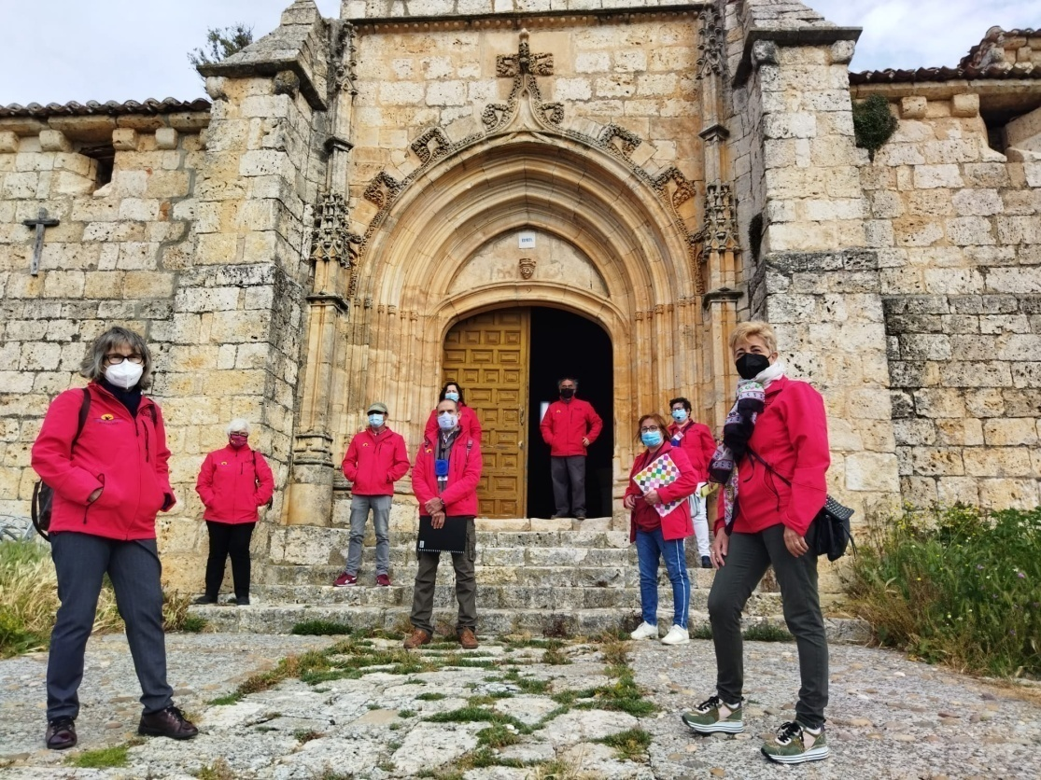
Ruta “¿Te Enseño mi Pueblo?” en Baños de Valdearados, 15 de mayo de 2021.
Introducción
Ribera Voluntariis es un programa de voluntariado surgido en 2017 en el paraguas de la Asociación para el Desarrollo Rural e Integral de la Ribera del Duero Burgalesa. El equipo de la ADRI Ribera Del Duero Burgalesa da cobertura legal y formación a los voluntarios y guía y acompaña en todos los procesos de incorporación y ejecución de los proyectos a los Ribera Voluntariis, compuesto por diferentes proyectos, entre los que destaca actualmente “¿Te Enseño mi Pueblo?”.
Entre sus fines de la Ribera Del Duero Burgalesa destacan el servir de impulsora del desarrollo endógeno y sostenido de la comarca, persiguiendo el mantenimiento de la población en el medio rural e incrementando la renta y el bienestar social de sus habitantes, asegurando la conservación del espacio y de sus recursos naturales, así como sensibilizar y movilizar a la población para que asuma la responsabilidad de su propio desarrollo, y sensibilizar y movilizar a las Administraciones tanto Comunitaria, Central y Autonómica como Local al objeto de alcanzar el mayor apoyo económico que ayude a la puesta en marcha y gestión de los planes de desarrollo comarcal.
Nuestro ámbito de actuación abarca sesenta y ocho municipios del territorio de la Ribera del Duero Burgalesa:
Equipo técnico de la ADRI Ribera del Duero Burgalesa: está formado por el gerente (D. Héctor J. Ibañez Ureta), técnico LEADER (Dª. Mirella De Pablo Peral), coordinador de voluntariado (D. Isidro Ferreras Martínez); y administrativa (Dª. Cristina Hernán Sanz).
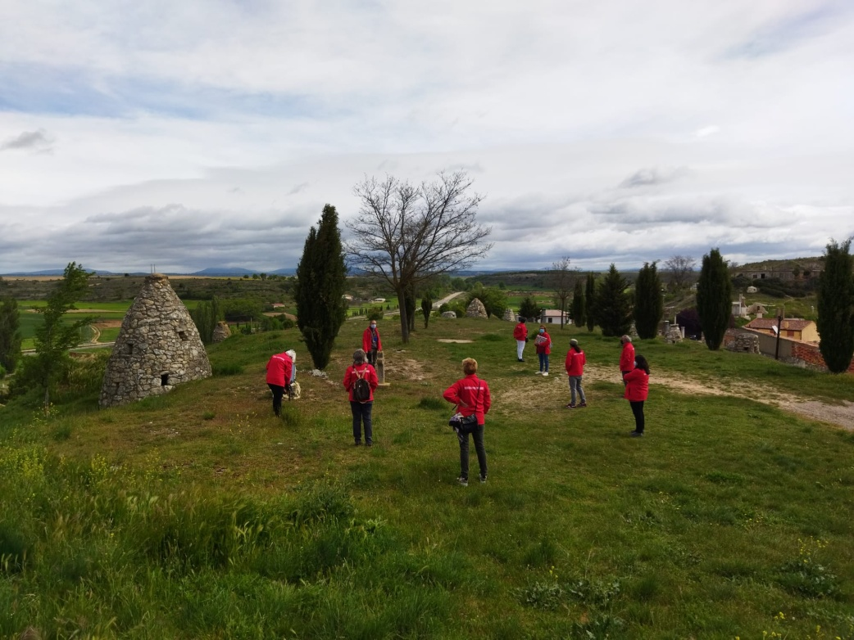
Ensayo de ruta en en Baños de Valdearados en mayo de 2021.

1. Programa de Voluntariado Ribera Voluntariis
Ribera Voluntariis es un programa de voluntariado surgido en 2017 para dar cobertura legal y formación a los voluntarios, guiando y acompañando en todo los procesos de incorporación y ejecución de los proyectos a los Ribera Voluntariis a dichos voluntarios.

1.1. Objetivos:

Ser Rural en la Ribera del Duero Burgalesa:
- Empoderar a los vecinos de ámbito rural y hacerles partícipes de las bondades del medio rural. Enorgullecer la identidad del ciudadano rural.
- Romper con el municipalismo y lograr un sentimiento de comarca.
- Permitir el flujo entre pueblos y que los vecinos de una comarca participen en actividades fuera de las fronteras municipales (no solo dentro de Ribera Voluntariis).
- Dar a conocer el patrimonio entre los vecinos de la comarca.

Patrimonio
- Mantener o recuperar el patrimonio rural material e inmaterial.
- Difundir el patrimonio rural entre sus habitantes y vecinos.

Estrechar lazos intergeneracionales.

Participación ciudadana.
- Fomentar y generar un vehículo para el desarrollo de actividades colectivas.
- Permitir un vehículo que canalice nuevos proyectos de los habitantes rurales, fomentando el desarrollo de nuevos proyectos de voluntariado y apoyar y canalizar los esfuerzos que buscan el desarrollo rural desde una perspectiva particular o colectiva.

Cohesión social.
- Generar encuentros que permitan la paz social a través de una mayor interrelación personal y comunitaria.

Generar Riqueza:
- Atraer visitantes y con ello generar riqueza en la zona.
- Enlazar las rutas con los negocios locales
Las actividades englobadas en el programa y que se han ido desarrollando a lo largo de estos años (rutas históricas por los diferentes pueblos, así como jornadas de formación y encuentros grupales) han permitido acercar la cultura al entorno rural. Además, se ha incentivado el enorgullecimiento y la pertenencia e identidad hacia lo rural.
En definitiva, se pretende dar un primer paso para impulsar el desarrollo rural en base a una economía creciente y convertir los pequeños núcleos integrantes de la Ribera del Duero Burgalesa en valedores de las riquezas de esta comarca, ayudando a su revitalización, promoviendo un enorgullecimiento por nuestra tierra, fomentando su potencial como enclave económico y espacio de generación de negocio, y permitiendo el asentamiento de la población a través del conocimiento de lo nuestro.

1.2. El voluntariado y la participación en el medio rural
Los voluntarios son los encargados del estudio y la recopilación de contenido de tipo histórico, cultural, social y etnográfico de las entidades locales. La idea es que se recoja el patrimonio y los sitios de interés de los municipios y pedanías y se documente con información histórica. Toda esta información se utilizará a la hora de conformar visitas con encanto en los municipios ribereños con la finalidad de darlos a conocer y promover el desarrollo social y empresarial del territorio. Los voluntarios pasan a ser quienes enseñan y explican su pueblo a curiosos y visitantes
La clave del éxito para la implicación del voluntariado en este proyecto es el equipo técnico de la ADRI, por un lado, con su guía y esfuerzo para coordinar un proyecto de voluntariado en el medio rural, pues si bien es difícil encontrar casi 50 voluntarios en una gran ciudad, es más difícil encontrarlos y unirlos en el medio rural. Por otro lado, los propios voluntarios, personas comprometidas que están deseosas de participar en su municipio y mostrar todos los secretos que tienen sus pueblos, y que ponen su esfuerzo, tiempo y dedicación, por contribuir a cambiar la concepción equivocada que se tiene de nuestros pueblos, por donde 2000 años de historia y de ancestros han grabado su huella.
Todo aquel que quiera hacerse voluntario o voluntaria, puede ponerse en contacto con la A.D.R.I. en el email rv@riberadeldueroburgalesa.com o en el teléfono 947 55 20 91.
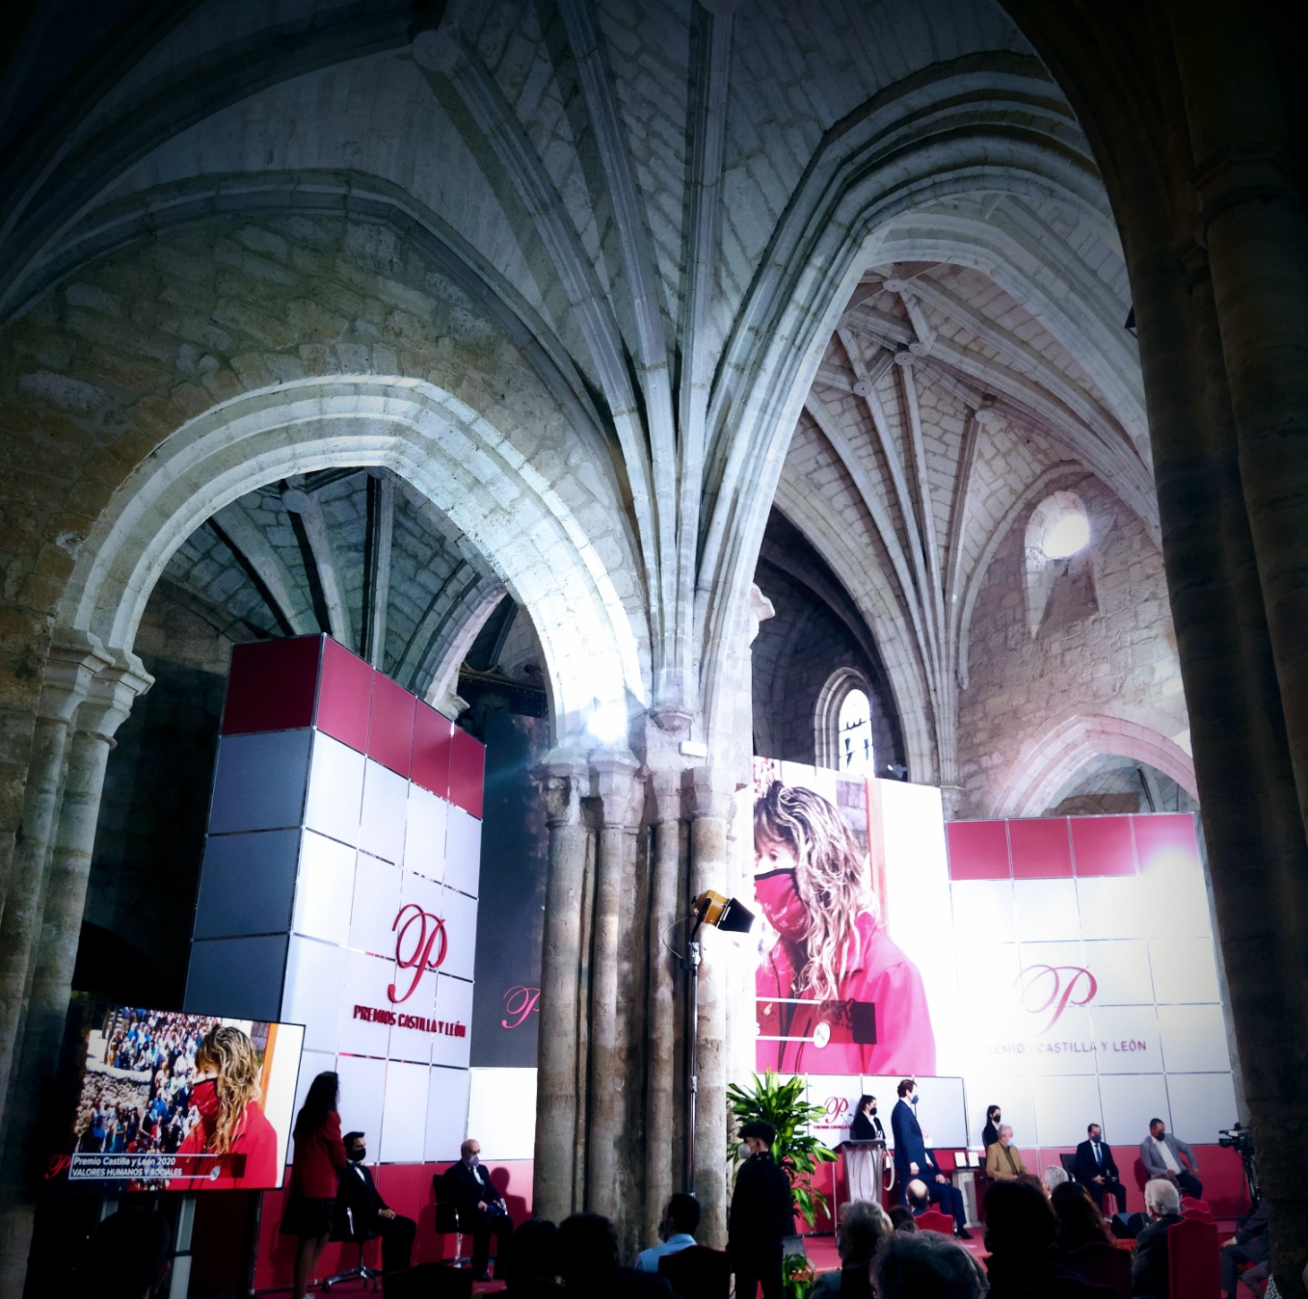
Momento de la entrega de premios Castilla y León 2020 en Frómista (Palencia).

1.3. Conocimiento, conservación y difusión claves para la protección del patrimonio rural
Se han rescatado del olvido y la destrucción 245 elementos del patrimonio material e inmaterial en los pueblos que desarrollan el proyecto "¿Te Enseño mi Pueblo?"
- 22 Bienes culturales (blasones y escudos, monumentos o estatuas, relojes)
- 43 Bienes religiosos (ermitas, retablos, iglesias, cruceros, humilladeros, campanas)
- 5 Bienes militares (castillos, fortalezas.
- 15 Elementos del patrimonio industrial (molinos, antiguo trazado ferroviario y su arquitectura)
- 13 Museos o exposiciones (museos etnográficos, exposiciones de pintura)
- 56 Arquitectura tradicional (arquitectura tradicional en adobe, elementos arquitectónicos castellanos)
- 25 Elementos arquitectónicos (teatros municipales, plazas de toros, entre otros)
- 17 Bienes naturales (árboles singulares, flora y fauna local, cotos mitológicos, espacio naturales protegidos, parques locales, lagunas...)
- 28 Elementos del patrimonio cultural inmaterial (instrumentos musicales recuperados, toque de campana, leyendas...)
- 15 elementos del patrimonio arquitectónico de la industrial tradicional del vino, conjunto de bodegas tradicionales.
- 6 elementos del patrimonio arquitectónico de la industrial tradicional del vino, conjunto de lagares tradicionales.
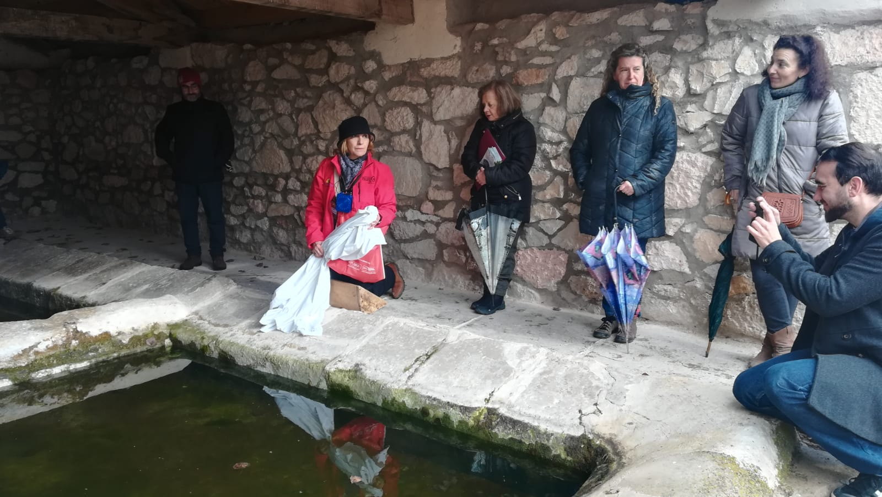
La visita al lavadero de Brazacorta es uno de los momentos más especiales que brindan sus riberizadoras. Foto febrero de 2019

2. El proyecto: “¿Te Enseño mi Pueblo?”
El Programa está compuesto por diferentes proyectos, destacando actualmente“¿Te Enseño mi Pueblo?”. Este proyecto, se está ejecutando desde 2017, alcanzando por primera vez su fase final en un municipio en marzo de 2018, enfocándose en 2019 en su promoción. Su principal objetivo es la puesta en valor del patrimonio material e inmaterial de los pueblos de la comarca con la creación de varias rutas por parte de los voluntarios y la puesta en marcha de las visitas interpretativas en cada uno de ellos por los riberizadores. Ciertos voluntarios están encargados del estudio y recopilación de contenido de tipo histórico, cultural, social y etnográfico de las entidades locales, y tras pasar varios filtros se llega a un texto interpretativo que casa perfectamente con un paseo por el entorno rural. Posteriormente los riberizadores son los que aquellos fines de semana acordados y en el horario habitual, acompañan a los visitantes para juntos conocer los tesoros mejor guardados de la Ribera del Duero. Muchas veces, cuando el proyecto se inicia, el Voluntario que rebusca en documentos y el patrimonio del pueblo es el mismo que el riberizador, pero en todo momento estarán guiados, asistidos, y coordinados por el equipo del ADRI Ribera del Duero Burgalesa.
Descubriendo estos pueblos, los visitantes contribuyen a la puesta en valor y al mantenimiento del patrimonio civil, religioso, natural y etnográfico del territorio. Además contribuyen a la desestacionalizacón de la actividad cultural y la dinamización económica en el medio rural.
Las visitas, de diferente duración, son gratuitas y para todos los públicos. El proceso de inscripción se realizará a través de nuestra web http://riberadeldueroburgalesa.com/te-enseno-mi-pueblo/ en la que los visitantes podrán conocer las rutas y el calendario de visitas. Para inscribirse, bastará con que rellenen el formulario de solicitud y la A.D.R.I. confirmará disponibilidad y reserva por cada solicitud recibida.

3. La reactivación del proyecto #TEMP en 2021
Los pueblos ribereños en el proyecto ”¿Te Enseño mi Pueblo?”.
Serán 26 voluntarios de 14 localidades participantes en el Programa de Voluntariado y reactivarán las rutas con implementación del protocolo reflejado en el Plan de Contingencia para la de reactivación de las rutas del proyecto “¿Te Enseño mi Pueblo?” del Programa de Voluntariado Ribera Voluntariis.

Adrada de Haza.
Araúzo de Salce.
Baños de Valdearados
Berlangas de Roa.
Brazacorta.
Castrillo de la Vega.
Hontoria de Valdearados.
San Martín de Rubiales.
Torregalindo.
Tubilla del Lago.
Valcavado de Roa.
Villanueva de Gumiel.
Villaescusa de Roa.
Zazuar.

De los 17 pueblos dentro del Programa de Voluntariado Ribera Voluntariis, 14 de ellos ya están operativos. De ellos Araúzo de Miel no se reincorporará hasta que la situación pandémica sea más leve. A las puertas de la inauguración se quedaron Araúzo de Torre y Valdeande, hace ahora un año. También esperan el momento propio para la reactivación. Entre los nuevos pueblos interesados en el Programa de Voluntariado, Baños de Valdearados ya tiene la ruta preparada, y Haza se encuentra preparándola. Se espera que a lo largo de 2021 se incorporen voluntarios en Tórtoles de Esgueva, Gumiel de Mercado y Fuentemolinos.
Los voluntarios
Los voluntarios son quienes deciden la puesta en marcha de las rutas en sus pueblos. Ser riberizador/a en tiempos de pandemia significa una oportunidad para desarrollar en condiciones de total seguridad, una actividad de participación ciudadana y puesta en valor del patrimonio en el medio rural, mediante itinerarios culturales gratuitos, y al aire libre.
Los riberizadores han recibido una formación específica sobre las normas de realización de la visita, y se ha adquirido equipos de protección individual (mascarillas debidamente homologadas y gel hidroalcohólico). Han realizado un trabajo muy importante, como es el de adaptar las rutas a las normas de visita: se han evitado las calles más estrechas, y aquellas otras en las que se pudieran dar recorridos de ida y vuelta, para evitar cruces innecesarios.
Cómo realizar la reserva para acudir a los encuentros:
Las reservas se realizarán por el canal habilitado http://riberadeldueroburgalesa.com/reservas en el que los visitantes encontrarán además la información relativa a las normas para la visita: “¿Te Enseño mi Pueblo?”: Plan de contingencia para prevención de Covid-19.
El máximo de visitantes por encuentro tras haber finalizado el estado de alarma, vendrá determinado por las autoridades competentes, no pudiendo superando las 10 personas en cada visita.
Consentimiento para uso de datos personales: es imprescindible marcar la opción de aceptación, para poder contactar con los visitantes y enviarles los materiales elaborados para la visita.
A tener en cuenta antes de realizar la visita:
Las normas generales para la reactivación de las rutas son las siguientes: No se agruparán visitas de diferentes demandantes, cada reserva será un grupo de visita. Se espera que haya que posponer reservas o derivar a otros pueblos si es posible. Será necesario el uso de mascarillas en todo momento por parte de visitantes y voluntarios/as durante la ruta. Los visitantes deberán llevar su propia mascarilla y gel hidroalcóholico.
Se han cancelado de todas las rutas (bodegas, lagares, ayuntamientos, museos, etc.), En su lugar se facilitarán fotos del interior a los visitantes, con las que los riberizadores podrán explicar estos elementos desde el exterior. Este material se enviará por email y Whatsapp el material fotográfico para seguir poniendo en valor elementos eliminados de las visitas con objeto de no tocar nada, mantener siempre la distancia de seguridad, y poder acercarse al patrimonio cultural y natural.
Si que se podrán visitar las iglesias y ermitas cuando se pudieran asegurar las medidas de seguridad necesarias, y con un estricto protocolo de ventilación, así como las indicaciones de los riberizadores para al acceder y abandonar estos espacios.
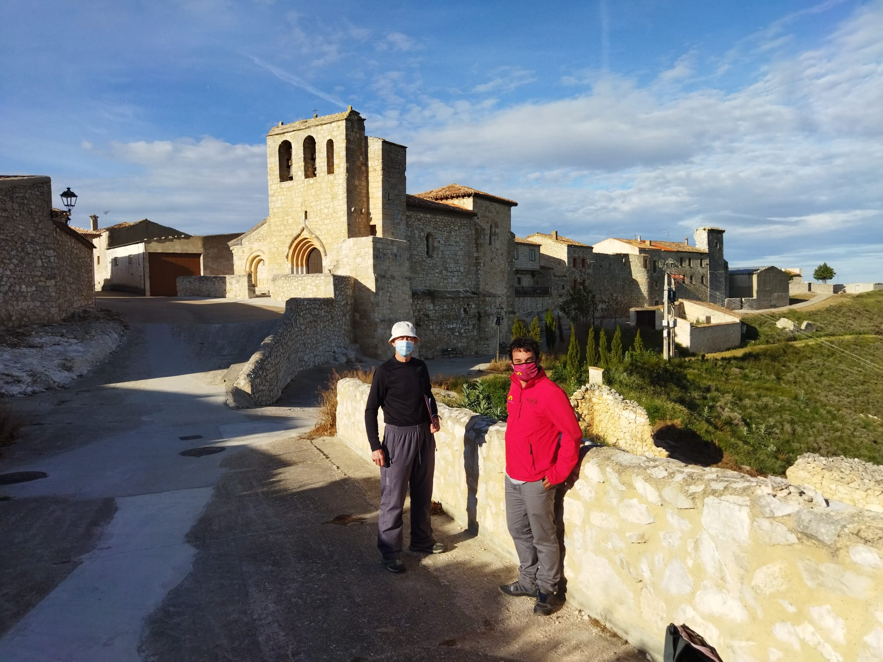
Preparando la ruta “¿Te Enseño mi Pueblo?” en Haza

Durante la visita:
El papel de los riberizadores es el de acompañar a los visitantes y guiarles por el recorrido diseñado. En caso de que surjan imprevistos y la ruta deba ser modificada, se pondrá en marcha inmediatamente este mecanismo. La visita podría ser anulada en cualquier momento en el que no se respetaran las medidas de seguridad previstas. En las iglesias y ermitas en las que si es posible realizar la visita se procederá a la ventilación antes y después de la visita.
Tras la visita:
Se ofrecerá a los participantes la posibilidad de valorar en TripAdvisor la visita y el pueblo, los elementos visitados, etc; con el objeto de seguir poniendo en el mapa no sólo los pueblos de la Ribera, sino sus negocios, los bares, los restaurantes, las casas rurales, las gasolineras, las tiendas, o los productos locales; con la intención de que sean punta de lanza de la recuperación post-COVID19.

4. Programa de Formación 2021

El Programa de Formación también se ha desplazado al espacio virtual. Todos los asistentes reciben apoyo para acceder a la plataforma zoom. Las sesiones están dejando interesantes espacios de encuentro y reflexión conjunta sobre problemáticas comunes en los pueblos de la Ribera. Se comparten experiencias y se proponen soluciones en torno a diversas cuestiones como la conservación y difusión del patrimonio cultural material e inmaterial; patrimonio natural; la recuperación de tradiciones y costumbres, la investigación histórica, el papel de las industrias culturales y creativas en el medio rural. Esta edición 2021 ha acogido las exposiciones de Alfonso Benito Rica, y con una charla sobre la investigación histórica en los pequeños pueblos de la Ribera; Jesús Briones Ontoria, alcalde de Gumiel de Izán (actual Primer Premio de Conservación de Patrimonio Urbano en la Provincia de Burgos); y Jesús Peribáñez Otero, historiador. La próxima jornada de formación tendrá lugar el sábado 22 de mayo. «Hispania Nostra y la Lista Roja de Patrimonio», con Bárbara Cordero, Directora General de la Asociación Hispania Nostra.

5. ADRI RDB con los Objetivos de Desarrollo Sostenible (ODS)
ADRI Ribera del Duero Burgalesa es una entidad sensibilizada con los Objetivos de Desarrollo Sostenible (ODS). El Programa de Voluntariado Ribera Voluntariis incide directamente en los Objetivos de Desarrollo Sostenible y la Agenda 2030.
- ODS 11 - Ciudades y comunidades sostenibles: Proteger y salvaguardar el patrimonio cultural y natural es un reto para todo el mundo, si cabe, más aún en el medio rural: en la comarca Ribera del Duero Burgalesa ya nos hemos puesto a trabajar.
- ODS 17- Alianzas para lograr los objetivos: Unimos fuerzas para mejorar la calidad de vida en nuestros pueblos en el ámbito comarcal: uno para todos y todos para uno. En el proyecto se integran particulares, ayuntamientos y asociaciones.

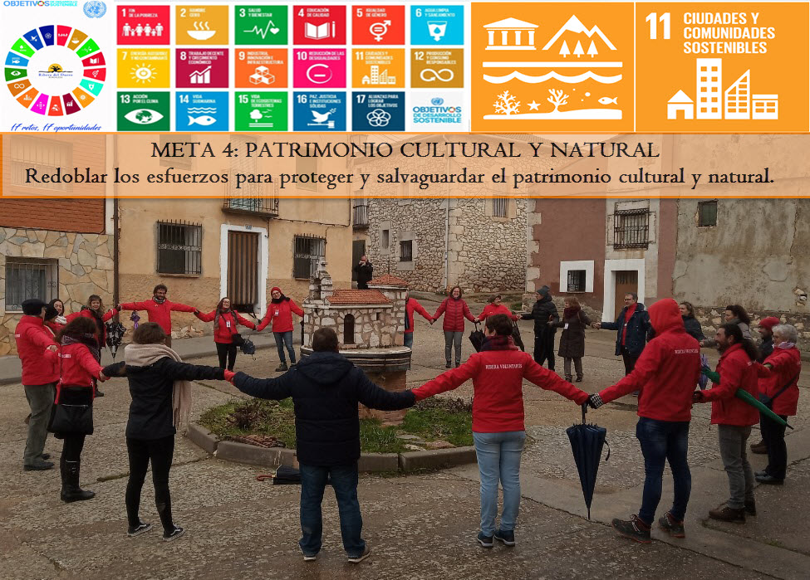
Patrimonio Cultural y Natural es la Meta 4 del ODS11: Comunidades Sostenibles.

6. Premios y reconocimientos
1. Premios FUNDOS 2020.
El «Premio FUNDOS a la Innovación Social Privada» tiene por objeto reconocer las iniciativas y programas privados desarrollados en la Comunidad de Castilla y León que resuelven, de forma creativa e innovadora, los problemas sociales presentes en la región. FUNDOS a la innovación social (2019).Un reconocimiento del sector de la responsabilidad social a una iniciativa ciudadana y asociativa en un contexto de lucha contra la despoblación.
2. Fuentes Claras 2019.
Primer Premio Fuentes Claras a la Sostenibilidad en Pequeños Municipios de Castilla y León (2019). El primer premio en la categoría de Asociaciones y entidades sin ánimo de lucro, es para la Asociación de Desarrollo Rural Integral de la Ribera de Duero Burgalesa por el proyecto “¿Te Enseño mi Pueblo?”. Reconocimiento y difusión del esfuerzo de proyectos que promueven la sostenibilidad de los municipios, contribuyendo a la mejora del medio ambiente y de la calidad de vida.
3. Premio Renacimiento 2019.
Premio Renacimiento de la Ribera del Duero (17ª Edición celebrada en 2019). A la Asociación para el Desarrollo Rural e Integral de la Ribera del Duero Burgalesa (A.D.R.I.) por la aceptación, apoyo e impulso hacia el proyecto “Ribera Voluntariis” ideado, presentado y dirigido por su gerente D. Héctor Ibáñez Ureta. Por la contribución altruista y responsable al registro del patrimonio material e inmaterial de sus pueblos y que con un trabajo entusiasta, constante y generoso se lo muestra a los viajeros, contribuyendo así no solo a su conocimiento sino también a su conservación.
4. Premio Castilla y León a los Valores Humanos y Sociales (2020).
Destinado a reconocer la labor de aquella persona, grupo o entidad que por su actividad y trayectoria profesional haya contribuido a la consolidación y desarrollo de los principios que constituyen la esencia de los valores humanos y sociales en Castilla y León o al impulso de la actividad económica generadora de riqueza y empleo en Castilla y León.

7. Recursos digitales:

5.1 Enlaces de interés relacionados
Web del voluntariado: http://riberadeldueroburgalesa.com/riberavoluntariis/
Web del proyecto Te Enseño mi Pueblo: http://riberadeldueroburgalesa.com/te-enseno-mi-pueblo/
Web de reservas: http://riberadeldueroburgalesa.com/reservas/
Programa Anual de Formación: http://riberadeldueroburgalesa.com/formacionvoluntariado/

5.2 Redes sociales:
Facebook: https://www.facebook.com/riberavoluntariis/
Twitter: https://twitter.com/RiberVoluntaris
Instagram: https://www.instagram.com/adri_ribera/
Youtube: https://www.youtube.com/channel/UCkPAlNE4uWpAoh1lnvT9rqQ

